Всё выше и выше, и выше

Тенденции среднего возраста и роста игроков НБА
Смотреть на долгосрочные тренды важнее и даже интереснее, чем на статичные абсолютные значения. Последние сами по себе не очень показательны. Например, в сезоне 2019-20 средний рост игрока НБА составил 6 футов 6 дюймов. Это много? Мало? Как это соотносится хотя бы с сезоном до этого? Поэтому взглянем на пару показателей (возраст и рост) в динамике и в режиме «картинок побольше, текста поменьше».
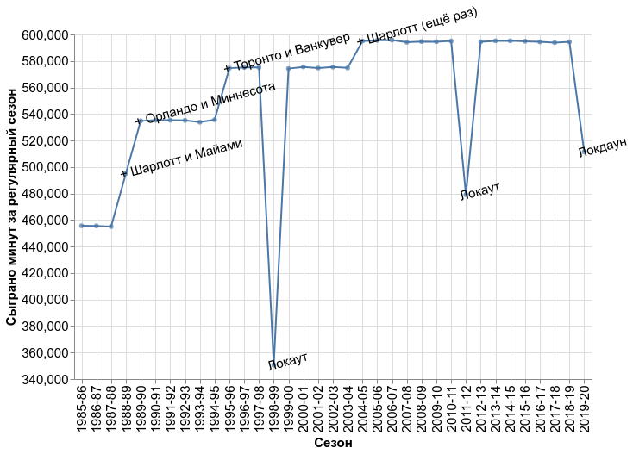
Почему Шарлотт два раза: сначала добавились «Шарлотт Хорнетс», которые переехали в Новый Орлеан с сохранением названия, а затем переименовались в «Пеликанс», что позволило «Шарлотт Бобкетс» (та самая вторая попытка из 2004-05) вернуть себе изначальное название. Ну и вместо «Ванкувер Гриззлис» сейчас «Мемфис Гриззлис» из штата Теннесси, где может и медведей то никогда не водилось, в отличие от Канады.

Возраст
Итак, возьмём данные игроков за последние 20 регулярных сезонов и посмотрим на средний возраст тех, кто принял участие хотя бы в одной игре регулярки.
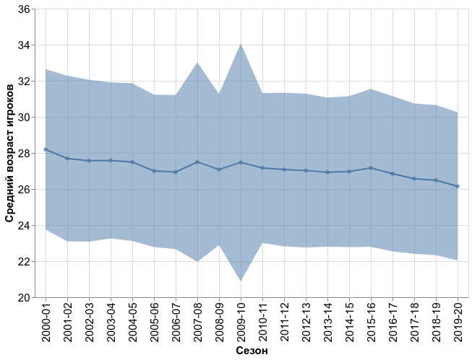
Здесь закрашенной областью обозначено среднее значение плюс-минус одно стандартное отклонение, чтобы отразить, какова вариативность в данных. По этой области видно, что с парой сезонов что-то не так: есть скачок в разбросе и в среднем значении. Причина — по данным от НБА защитник Коби Карл провёл эти два сезона после того, как отметил своё столетие - https://www.nba.com/stats/player/201207/career/
Похожий недочёт есть и на странице дважды чемпиона в составе «Пистонс» Билла Лэймбира (https://www.nba.com/stats/player/100263/career/):

Мощный был дядька во всех смыслах. Похоже только его преклонный возраст открыл чемпионское окно для Майкла Джордана.
Кроме исправления таких очевидных ошибок, нужно ещё и сделать поправку на количество минут, которое каждый из игроков НБА провёл на площадке. Потому, что в лиге есть как примеры ветеранов, которые скорее работают живыми легендами\менторами\почти тренерами, так и множество молодых игроков, ещё не готовых выступать на таком уровне.
Поэтому введём в дополнение к обычному среднему взвешенное среднее для возраста
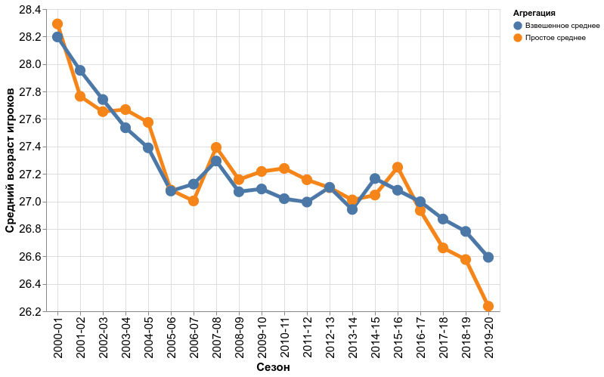
Тут заметны:
- общее омоложение лиги за последние 20 лет
- «полочка» от 2006 до 2015 года: началом скорее всего стало введение правила “one-and-done”, т. е. запрет приходить в НБА сразу после школы.

Рост
К сожалению не для всех игроков на сайте статистики НБА указаны рост и вес. Вот очень показательный пример, 3-хкратный чемпион лиги, между прочим:

Такие пропуски я заполнял средними значениями по позиции для каждого сезона (т. е. для Лонгли я брал средний рост и вес всех центровых в соответствующий год)
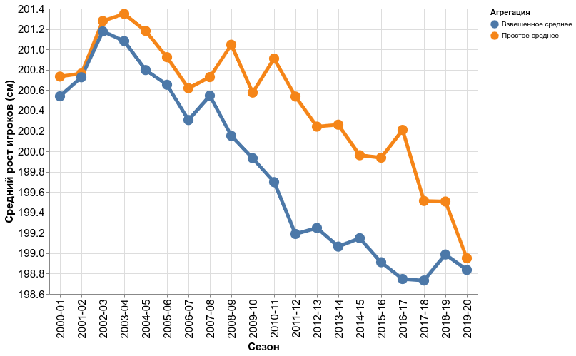
Похоже, что лига стремительно мельчает! На самом деле нет, точнее она точно не делает это стремительно. График при таком приближениие сильно увеличивает масштаб изменений. Этот приём часто используют, когда хотят обмануть при помощи статистики.
В действительности с точностью до дюйма средний рост почти всё это время был 6 футов 7 дюймов и только последние 2 сезона стал на дюйм меньше. Вот график со шкалой от 0:
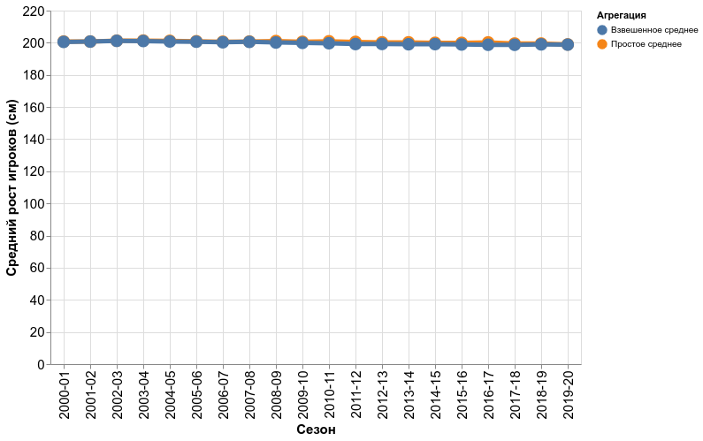

Вместо заключения:
- В данных бывают ошибки и пропуски (печальный вздох)
- Данные могут быть не точны из-за измерений (НБА только пару лет как обязала клубы делать измерения единообразно - https://m.sports.ru/basketball/1078549261.html)
- Данные могут быть не точны из-за своей природы. Человек банально может подрасти (см. 5ти сантиметров Джейсона Тейтума — https://www.sports.ru/basketball/1092018990-dzhejson-tejtum-vyros-s-proshlogo-sezona-na-5-santimetrov.html). А уж вес меняется не только в течение карьеры, но и отдельного сезона. Поэтому графики для веса даже приводить бессмысленно.
- В целом лига становится моложе (чуть заметнее) и ниже (гораздо менее явно)
- Простое усреднение оказалось очень хорошим приближением к взвешенному по минутам.
- Не смотря на всё это, НБА продолжает делать сказку былью. Чего и я желаю в наступившем году всем дочитавшим до этого места.

Идея этого поста возникла после комментария под одной из новостей о том, что на многие средние параметры нужно смотреть с учётом проведённых минут. Если автор того коммента здесь есть, то: «Спасибо за идею!».

